BOLJŠA PRIPRAVA NA ŽIVLJENJE V STAROSTI



**MODUL 5 – RAVNOTEŽJE IN PADCI**

SMERNICE ZA UČITELJE/MENTORJE

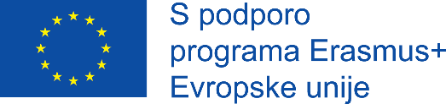 KA204-2017-012



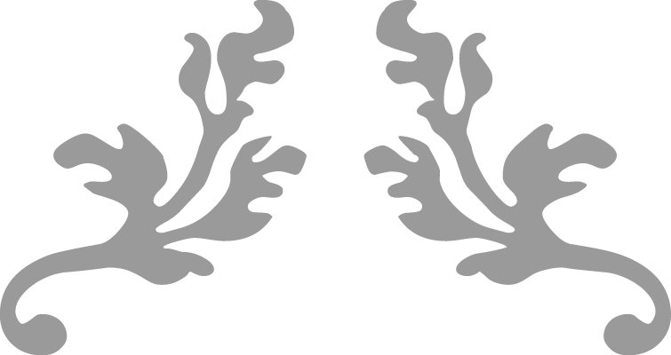

SMERNICE ZA UČITELJE/MENTORJE

MODUL 5- RAVNOTEŽJE IN PADCI



**SPLOŠNI NAPOTKI UČITELJEM**

**Ni vam treba uporabljati vseh prosojnic.**

**Namen priročnika je, da uporabljate le tiste, ki so primerni za vaše predavanje in ciljno skupino.**

**Splošno vzeto lahko rečemo, da prosojnice pogosto pospešijo samo predavanje, kar pa ni nujno dobro za specifično občinstvo.**

**Bolje je, da si določene prosojnice zapomnite, da jih lahko:**

**• zapišete na tablo**

**• ali pa jih vključite v svoje pripovedovanje**

**Držite se dejstev, a pripravite si svoje zgodbe.**

**SPECIFIČNI CILJI**

1. Da starejši učenci povečajo svoje razumevanje in vpogled v ravnovesje ter kateri fiziološki mehanizmi tvorijo in ustvarijo našo sposobnost ravnotežja.
2. Se seznanjamo z naraščajočo tendenco padanja s starostjo in da razpravljamo, zakaj je temu tako.

3. So seznanjeni s tveganjem zloma kolka.  
a. Obveščeni so, da se bodo skoraj trije od 16 učencev v učilnici vsaj enkrat v življenju soočili s tem izzivom, če se nič ne bo spremenilo in ne bomo storili ničesar, da se temu izognemo.  
b. Spoznali bodo povezavo med padci in osteoporozo.

4. Povečati njihovo razumevanje, da se sposobnost našega ravnovesja počasi zmanjšuje, če ga ne stimuliramo dovolj in ga ne vzdržujemo v vsakdanjem življenju.

5. Večje razumevanje, kako malo truda je potrebno za spodbujanje, vzdrževanje ali povečanje trdnosti naše bilance stanja in pomembnost ravnotežja, da se izognemo padcu in potencialno resnim posledicam padca v življenju.  
  
6. Večji vpogled in razumevanje tega, kako lahko v vsakdanjem življenju, z majhnimi vajami in kakovostnimi izboljšavami tega, kar že počnejo pri telesni dejavnosti, ohranijo in morda tudi izboljšajo kompetenco za ravnotežje zdaj in pozneje v življenju.  
  
7. Vsakdo izmed posameznikov ima možnost, da zastavi vprašanja glede fizioloških izzivov, povezanih s staranjem, tudi tista vprašanja, na katera trenutno ne moremo odgovoriti in jih bomo odgovorili, ko bomo zadevo preučili.

8. Da se starejšim učencem ponudi možnost, da merijo svojo moč v stegenskih mišicah in dobijo svetovanje glede rezultata.

**DIAPOZITIV 1**

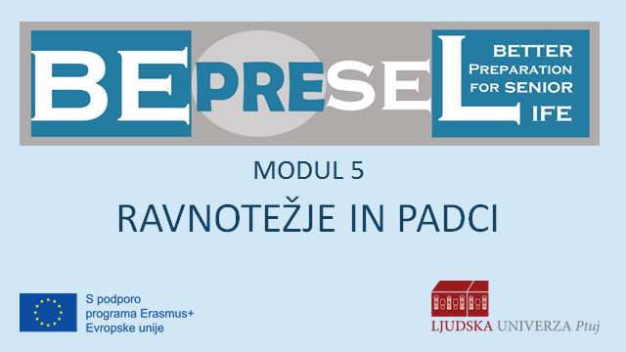

**Uvodni diapozitiv.**

**DIAPOZITIV 2**

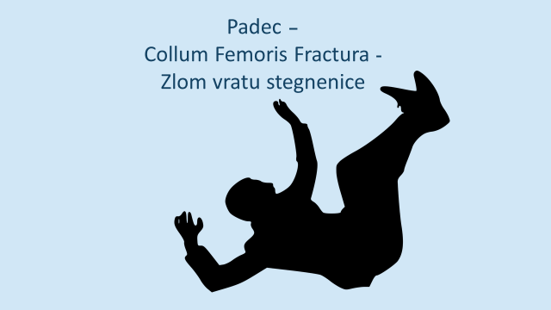

Osredotočimo se najprej na najslabši scenarij – na izgubo ravnotežja.

Marsikdo od nas pade – zaradi razlogov na katere pred 10 ali 20 leti sploh ne bi pomislili.

**DIAPOZITIV 3**

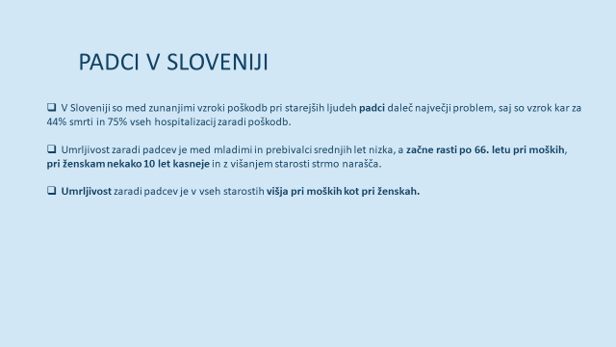

V Sloveniji so med zunanjimi vzroki poškodb pri starejših ljudeh padci daleč največji problem, saj so vzrok kar za 44% smrti in 75% vseh hospitalizacij zaradi poškodb.

Umrljivost zaradi padcev je med mladimi in prebivalci srednjih let nizka, a začne rasti po 66. letu pri moških, pri ženskam nekako 10 let kasneje in z višanjem starosti strmo narašča.

Umrljivost zaradi padcev je v vseh starostih višja pri moških kot pri ženskah.

**DIAPOZITIV 4**

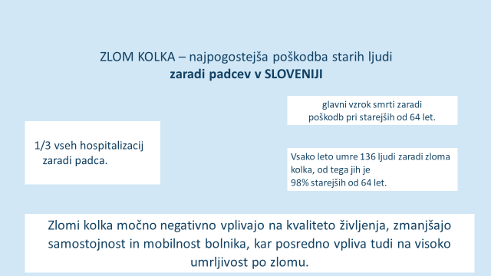

V Sloveniji je zlom kolka najpogostejša poškodba starih ljudi zaradi padca. Je tudi glavni razlog smrti zaradi poškodb pri starejših od 64 let.

Kar 1/3 vseh hospitalizacij je zaradi padca.

Zaradi zloma kolka vsako leto umre 136 ljudi, od tega jih je 98% starejših od 64 let.

Zlom kolka močno negativno vpliva na kvaliteto življenja, zmanjša samostojnost in mobilnost bolnika, kar posredno vpliva tudi na visoko umrljivost po zlomu.

**DIAPOZITIV 5**

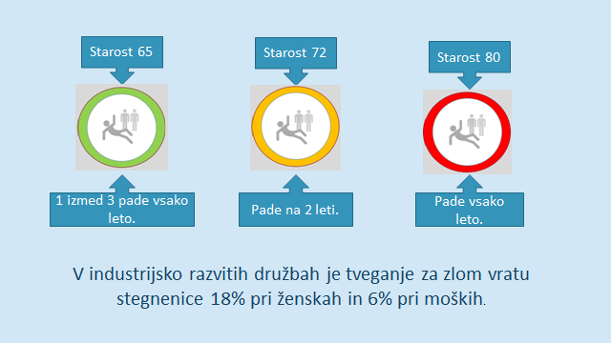

Eden izmed dejavnikov, zaradi katerega lahko hitro zapademo v potrebo po pomoči/ izgubimo svojo neodvisnost v življenju. Starejši smo, pogosteje padamo. Normalno je, da v življenju kdaj pa kdaj pademo. Zelo pogosto padamo, ko smo še majhni.

V starostni skupini 65 let bo povprečno padel vsaj 1 od 3 vsako leto.

Pri starosti 72 let bo vsak padel enkrat na dve leti.

Pri starosti 80 let bomo v povprečju vsi padli enkrat na leto.

Spomnimo se kolikokrat smo v zadnjih 5 ali 10 letih bili blizu padca, pa smo se mu za las izmuznili. Ker pa z leti malo po malo izgubljamo sposobnosti ravnotežja, se padcu v prihodnosti mogoče ne bomo več mogli izogniti.

Koliko vas je padlo v zadnjem letu?

Koliko ljudi pozna koga, ki je v zadnjem letu padel?

**DIAPOZITIV 6**

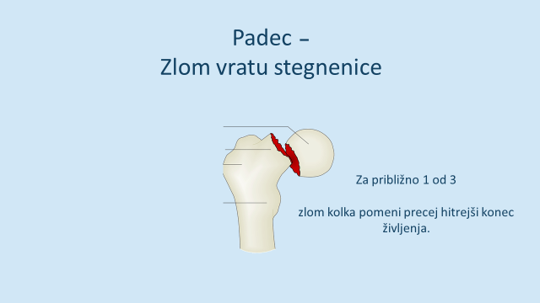

Eden od dejavnikov, ki nas hitro pripelje do potrebe po pomoči in negi / v izgubo neodvisnosti v našem življenju.

Če združimo to povečano tveganje za padce , ki ga povzroči počasno, skoraj neopazno zmanjševanje naših sposobnosti ravnotežja, z dejstvom, da naše kosti v obdobju staranja postajajo šibkejše, se za vse več ljudi v starejšem obdobju padec konča z zlomom kolka.  
Da se z vse višjo starostjo toliko ljudi sooča s zlomom kolka je posledica tega, da mnogi od nas, še posebno ženske, razvijejo osteoporozo ali imajo lomljive kosti.

Na diapozitivu je prikazano kako zgleda zlom kolka. Mislim, da večina izmed vas pozna vsaj nekoga, ki je zaradi tega trpel.   
  
V industrijsko razvitih državah je tveganje, da pride do zloma kolka v povprečju 18% za ženske in 6% za moške.

Do zloma kolka redko pride pred 50. in 55. letom, povprečna starost, ko pride do zloma kolka je 80 let.

Ne pride kar iznenada, ampak počasi pridemo do tega - – s tem ko izgubljamo ravnotežje in slabimo kosti.

Starejši smo , večje je tveganje, če ne naredimo ničesar, da bi se izognili »nesreči« - padcu.

Večina ljudi se ne zaveda, da je zlom kolka lahko začetek usodnega konca. Vodi v smrt za 1 od 3 seniorjev.

**DIAPOZITIV 7**

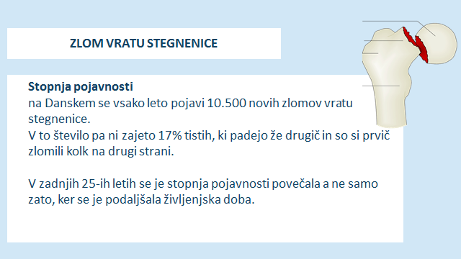

Na Danskem se vsako leto pojavi 10.500 novih zlomov vratu stegnenice.

V to število pa ni zajeto 17% tistih, ki padejo že drugič in so si prvič zlomili kolk na drugi strani.

V zadnjih 25-ih letih se je stopnja pojavnosti povečala, a ne samo zato, ker se je podaljšala življenjska doba.

**DIAPOZITIV 8**

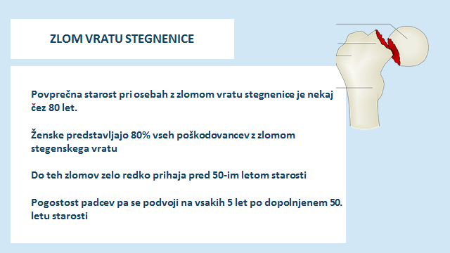

Povprečna starost pri osebah z zlomom vratu stegnenice je nekaj čez 80 let.

Ženske predstavljajo 80% vseh poškodovancev z zlomom kolka.

Do teh zlomov zelo redko pride pred 50-im letom starosti.

Pogostost padcev se podvoji na v vsakih 5 let po dopolnjenem 50. letu starosti.

**DIAPOZITIV 9**

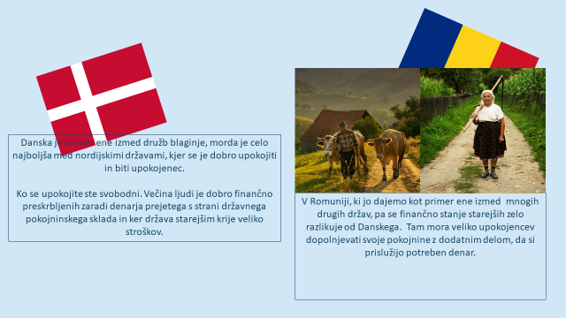

Za ponazoritev, kaj se zlahka zgodi in zakaj se v nekaterih državah povečuje tveganje pri starejših - si lahko ogledamo Dansko in Romunijo.  
  
Kot je navedeno že prej;  
V industrializiranih državah je tveganje za zlom stegneničnega vratu 18% za ženske in 6% za moške.  
Danska je močno industrializirana država.  
Na Danskem imamo približno 10.000 novih starejših, ki se morajo vsako leto soočiti z zlomom stegnenice, skoraj 1.700 pa se jih mora vsako leto s tem soočiti dvakrat.  
• To pomeni, da ima Danska vsako leto približno 600 zlomov kolka na 100.000 prebivalcev.  
• V Romuniji se z zlomom kolka sooča le 198 od 100.000 prebivalcev.  
  
**Ali lahko kdo razloži to razliko?**

**DIAPOZITIV 10**

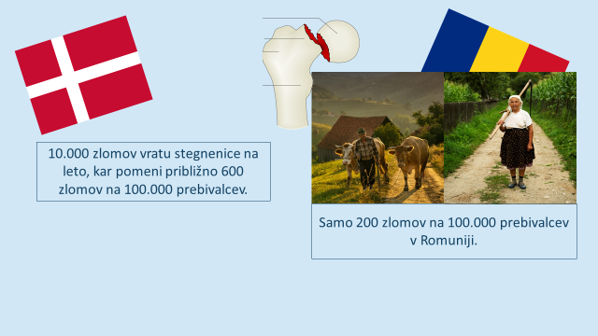

Danska ima sodoben sistem socialnega varstva - z visokimi pokojninami ob odhodu s trga dela, pri starosti od 65 do 67 let. Ko na Danskem ljudje zapustijo trg dela, jih je velika večina »SVOBODNIH« in se lahko v svojem prostem času posvetijo aktivnostim, ki jih veselijo.

Lahko bi torej bila razlika v načinu prehranjevanja – toda bolj očitno je, da mora več starejših v Romuniji delati več, so produktivnejši, ostajajo aktivni tudi med starejšim življenjem, da bi lahko preživeli z nizko pokojnino. Na tak način pa še naprej vzdržujejo in stimulirajo moč svojih kosti.

Številni upokojenci v sodobnih družbah z visoko blaginjo, ki imajo visoko pokojnino pa se vse bolj soočajo z izzivom neaktivnosti – ali vsaj s tem, da vse več dejavnosti počnejo v sedečem položaju.

**DIAPOZITIV 11**

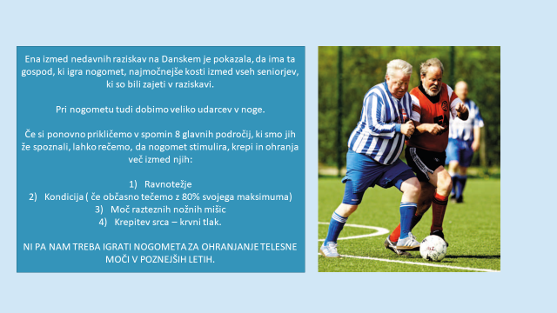

1. **Korak** k temu, da se izognemo zlomu je seveda, da ohranjamo naše kosti močne.

Nedavna študija na Danskem o trdnosti kosti je pokazala, da so starejši gospodje - ali moški, podobni tem na diapozitivu, ki igrajo nogomet - imeli najmočnejše kosti nog - najmanj z osteoporozo prizadete kosti.

Nogomet je težka igra. Tečeš in dobiš veliko udarcev v noge. Vključuje veliko zasukov in obratov, posledično veliko nabijamo z nogami ob tla, veliko je naletov.

V naslednjih modulih bomo izvedeli kako pravilna prehrana vpliva na osteoporozo, toda ključna v boju proti osteoporozi je telesna vadba – vaje in aktivnosti za krepitev kosti.

Zavedati bi se morali kako lahko omilimo ter zmanjšamo učinke osteoporoze.

Vaje za krepitev kosti so vaje za udarjanje. Udarci v vzdolžni smeri kosti spodbujajo nenehno vzdrževanje in obnavljanje kostne mase.

**Noge in hrbtenica**

Za boj proti osteoporozi v nogah in hrbtenici

• dobro je skakati. Skočite npr. 18 krat x 3 in to storite 2 ali 3-krat na teden.

• Nekje poiščite stopnišče in pojdite gor in dol po stopnicah tolikokrat, kot bi približno potrebovali, da 50 krat dvignete noge in telo.

**Roke in dlani.**

• stojite pred steno in padete naprej, tako da preprečite trčenje s steno z odrivom od stene z rokami in dlanmi.

Na splošno bo dolg vsakodnevni sprehod in fizično delo pripomoglo k temu, da bodo naše kosti močne.

**DIAPOZITIV 12**

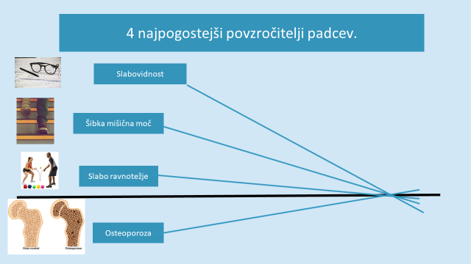

1. **Korak , da preprečimo padec**

Najprej pojasnimo, da:

Zaradi starosti ne pademo pogosteje. Nekateri seniorji nikoli ne padejo.

Nekateri pozneje v življenju vedno pogosteje padejo, ker sprejmemo;

Ignorirajo in sprejemajo izgubo ključnih kompetenc, ki bi lahko zmanjšale tveganje za padce.

Nekateri bodo kasneje v življenju vedno pogosteje padali, ker so dovolili, da se jim zgodijo 4 stvari:

1. Poslabša vid - in da iz različnih razlogov nimajo pravih očal. Očala moramo več ali manj preizkusiti vsako leto ali na vsako leto in pol. Vse težje in težje opazimo odtenke - še posebej ob mraku. In vse težje opazimo razlike v višini na terenu.
2. Mišice v nogah nam počasi slabijo, zato se gibljemo negotovo. Noge vedno manj dvigujemo med hojo. Osredotočimo se na to.

3. Počasno zmanjšanje hitrega reagiranja - slabša odzivnost.

4. Počasno zmanjšanje kompetence za ravnotežje – nismo več sposobni ohraniti ravnotežja na neravni podlagi.

Vse 4 razloge je mogoče odpraviti, usposobiti, vzdrževati in razvijati.

**DIAPOZITIV 13**

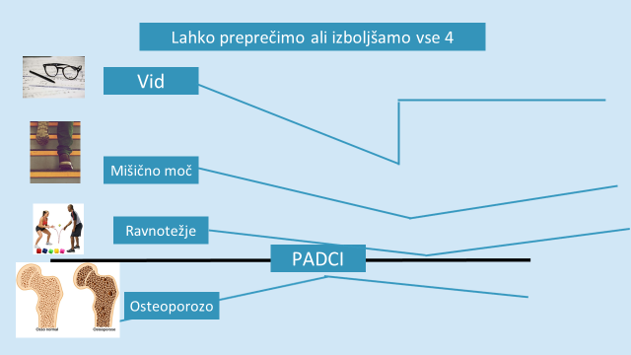

**DIAPOZITIV 14**

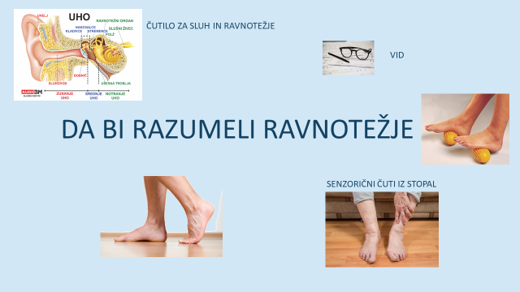

**Naše ravnotežje je ključno za to, da ne pademo.**

Naše ravnotežje je odvisno od vrste dejavnikov – in moramo razumeti, da ti dejavniki /senzomotorične sposobnosti reagirajo kot vse drugo v našem telesu. Če jih spodbujamo in treniramo se razvijajo in če jih ne, postajajo vse šibkejše.

Bistveni del našega ravnotežja se imenuje vestibularni organ.

1. **Vestibularni organ** je predel notranjega ušesa, kjer se v bližini koščenega polža stekajo polkrožni kanali. Pomemben je za ohranjanje ravnotežja, zaznavo gibanja ter sodelovanju z vidom omogoča, da ob premikanju glave ostajajo predmeti stabilni v vidnem polju. Za ravnotežje so pomembni sicer tudi receptorji v sklepih in mišicah. Možgani prejemajo informacije iz vseh omenjenih čutil, jih razbirajo in predelajo ter ustvarjajo občutek ravnotežja.

Vestibularni organ za zaznavanje ravnotežja izkorišča isto vrsto tekočin in čutilnic celic (dlačnic) kot koščeni polž za zaznavanje zvoka. V možgane pošilja informacije o položaju, vrtenju in vodoravnem premikanju glave. Različne dlačnice zaznavajo različne vrste gibanja oziroma so odgovorne za različne informacije o položaju telesa, glede na njihovo povezanost z drugimi mehaničnimi strukturami, kot so zaviti predeli polkrožnih kanalov in kristali kalcijevega karbonata (otoliti) v ušesni vrečici (sakulusu) in ušesnem mešičku (utrikulusa).

Lahko se trenira na več načinov.   
**Kako trenirati vestibularni čut?**

Najbolje, da začnemo z otroki tekmovati za gugalnico ali znova namestimo gugalnik. To bo spodbudilo vertikalni del vestibularnega čuta.

Uporabite pisarniški vrtljivi stol in se obračajte v eno in drugo smer – to spodbudi vodoravni del vestibularnega čuta.

Naredite to 2 ali 3 krat na teden.

1. Drug pomemben dejavnik so naše noge - **senzorji v nogah** našim možganom povedo, na kakšni površini stojimo ali hodimo.

Pomembno je, da imamo »dobra stopala« brez trde kože. Če je trde kože preveč, stopala ne morejo zaznati površine, po kateri hodimo ali stojimo.

Dobro je poskrbeti, da nekajkrat na teden hodite z bosimi nogami.

Lahko kupite različna orodja za stimulacijo nog. Lahko si tudi pripravite škatle z različno velikimi kamenčki, po katerih stopate nekajkrat tedensko.

Dobra naložba je tudi, če vsake toliko časa obiščemo terapevta za stopala (Refleksoterapija je terapevtska metoda, ki s pritiskanjem na posamezne cone stopala ali dlani sprosti in harmonizira celotno telo in tako ugodno vpliva na človekovo zdravje in počutje).

**DIAPOZITIV 15**

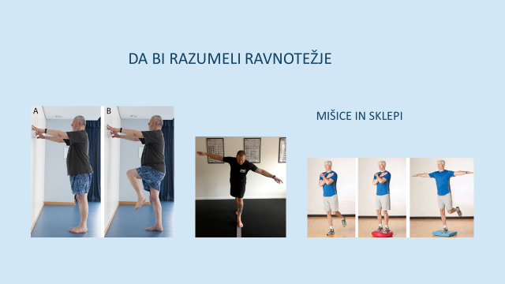

1. Še en pomemben dejavnik, ki našim možganom pošilja informacije, s pomočjo katerih možgani lahko storijo, kar morajo storiti, da se ohranijo v ravnovesju, so **naše mišice in sklepi.**

Bolj ko delajo, več informacij pošljejo možganom o svojem položaju. Hitreje kot se podatki prenašajo, boljše je ravnotežje.

Če med starejšim življenjem vse več presedimo, ne treniramo in spodbujamo hitrosti prenosa teh informacij. Številni seniorji imajo veliko prostega časa – ki pa ga preživljajo v sedečem položaju.

**Treniramo lahko na več načinov.**

Eden od preprostih načinov je ta, da enostavno stojimo na eni nogi med tem, ko si ščetkamo zobe zjutraj in ponovno zvečer. 2 do 3 krat na teden.

Prav tako si lahko kupimo različne manjše pripomočke na katerih lahko stojimo med tem, ko npr. kuhamo kosilo ali večerjo. 2 do 3 krat na teden.

Poiščite črto nekje v vašem bivališču dolžine 3 ali 4 metre in poskusite prehoditi črto 2 ali 3 krat na teden.

Preizkusite se lahko tako, da se postavite na eno nogo - levo in desno z odprtimi očmi in nato z zaprtimi očmi. Dobro je, če lahko stojiš z odprtimi in zaprtimi očmi do 30 sekund.

Razlog, zakaj je test z zaprtimi očmi pomemben, je v tem, da mnogi od nas padejo, ko se zmrači ali ko se naenkrat znajdemo v temi.

**DIAPOZITIV 16**

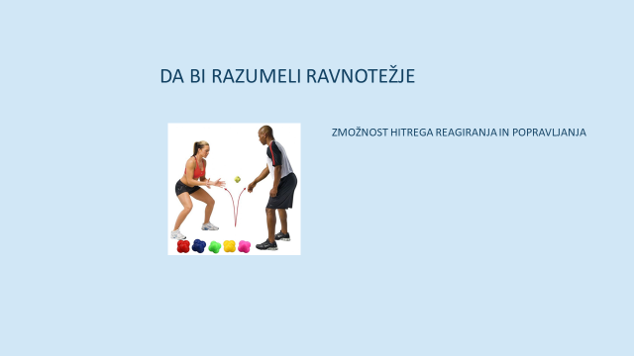

1. Zadnji pomemben dejavnik je **naš reakcijski čas**. Odzivamo se vedno bolj počasi, če ne treniramo sposobnosti hitrega reagiranja.

Uporabite žogo. Potisnite jo naprej ob tla, tako, da se bo odbila od stene – vmes se obrnite in primite odbito žogo.

Številne igre stimulirajo in trenirajo našo sposobnost hitrega reagiranja, zato bi bilo dobro ustanoviti skupino za igranje – in se igrati enkrat na teden.

Številni športi spodbujajo tudi našo sposobnost odzivanja. Badminton, tenis in namizni tenis so dobri primeri fizičnih aktivnosti, ki spodbujajo našo sposobnost hitrega odzivanja.

**DIAPOZITIV 17**

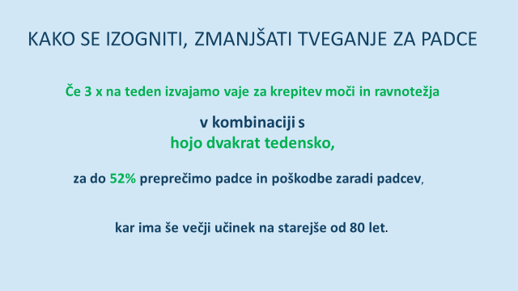

**Kaj smo se naučili?**

Vemo,da če

• krepimo moč 3 x tedensko (spomnite se, o čem smo že govorili) in vadimo za ravnotežje v kombinaciji s

• sprehodom 2-krat na teden (pol ure hoje)

Lahko preprečimo padce in poškodbe do 52% in vemo, da je učinek še močnejši pri starejših od 80 let.

Z malo vloženega časa lahko zmanjšamo tveganje za padec in zlom kolka kasneje v življenju.

Žalostno bi bilo, da bi izgubili veselje postati res stari zato, ker je življenje lahko drastično prizadeto zaradi padca in zloma. Še posebej zato, ker je potrebno tako malo, da se tveganje za to zmanjša.

**DIAPOZITIV 18**

